Традиции художественной вышивки в Дагестане
Расулова Зумруд Залимхановна
Студент (специалист, 5 к.)
Дагестанский государственный педагогический университет, Институт искусств, художественно-графический факультет, Махачкала, Россия
E-mail: Ra_Zum@mail.ru

В искусстве художественной вышивки, получившей с древнейших времён широкое распространение в обиходе народов Дагестана, отображается специфика традиционной культуры горцев. Искусно вышитые изделия повседневного использования и ритуально-праздничного назначения на протяжении длительного исторического периода выполняли как утилитарную, так и художественно-эстетическую функцию [4].
В научных источниках представлены сведения о художественной вышивке как непременной составляющей приданого невесты, являющегося свидетельством её мастерства и высокого уровня благосостояния семьи. В каждой семье девушке готовили подарочные табачные кисеты, сафьяновые чувяки, орнаментально декорированные тесьмой, изготовленной из серебряной, или золотой канители, нарядные детские шапочки, сумочки для женского рукоделия, другие художественные изделия [2].
«Золотым», «серебряным шитьем», художественной аппликацией праздничной одежды, нарядной обуви, украшением изготовленными басонными изделиями головных уборов, разнообразных предметов быта издавна занимались мастерицы среднего сословия, выполнявшие изделия на заказ. Вместе с тем, повсеместно в Дагестане высоко ценилось умение представительниц феодальной знати, не обременённых хозяйственными заботами, собственноручно заниматься такими разновидностями «светского» рукоделия как узорное ткачество и вязание, художественное шитьё и вышивка золотой и серебряной канителью золотошвейные работы по коже, бархату, сукну, шёлку и др.
Изысканностью орнаментальной декорировки отличался наряд невесты, состоявший традиционно из нескольких комплектов, количество и художественная отделка которых должны были соответствовать уровню состоятельности семей, празднующих свадьбу. Орнаментальная вышивка, придавала традиционному костюму неповторимую самобытность, имея не только эстетическое значение, но служившая оберегом. Золотой вышивкой обрамляли края одежды, сквозь которые могли бы проникнуть вредоносные силы - рукава, воротники, налобные части головного убора. Кроме того, художественной вышивкой (нередко «золотым шитьём») украшалась войлочная обувь с загнутым вверх на восточный манер носком.
Особенно тщательно продумывались орнаментальные мотивы ритуально-праздничных головных уборов, носивших специфические художественные особенности, характерные для конкретного селения: так, например, кубачинский «кIаз», разновидность традиционного головного покрывала (общее количество покрывал у невесты из богатой семьи нередко доходило до 30), непременно расшивался золотом, имел широкую золотую кайму и золотую бахрому [3]. Традиционно орнамент носил в основном растительный характер, реже воспроизводился образ птицы, стилизованная арабская «вязь». Широкая узорная кайма с бахромой (привозная либо вышитая самой хозяйкой), выступавшая в качестве отличительного признака замужней женщины, нашивалась лишь с одного края прямоугольного покрывала (5м. х 90см.) - на заброшенный за спину и предназначенный для обзора конец. Незамужним девушкам полагалось носить платок с каймой не более 5 см. Примечательно, что на 2-й день свадьбы четырём (непременно) подружкам невесты «магаришкам» (от сл. «магарыч» - подарок) предписывалось надеть платок «лумклана кIаз», окаймлённый по всему периметру 5-ти см. орнаментом. Это же покрывало девушки в последствии надевали исключительно на свадьбы близких родственников. На свадьбе жениха каждой «магаришке» поверх кIазов надевают зелёный или красный платок (всего 2 зелёных и 2 красных). Во время групповых танцев девушка в зелёном платке выходит в круг исключительно в паре с девушкой в красном (выходов должно быть непременно чётное количество: 4, 6, 8) [5].
На распространение вышивки в Дагестане оказали влияния товары, поступавшие из восточных стран. Много общего в технике шитья было у дагестанских мастериц с соседними северокавказскими народами - адыгами, осетинами, карачаевцами, кабардинцами. Сыграли свою роль и изделия из крупных золотошвейных центров России. Значительное влияние на золотую вышивку Дагестана оказала народная вышивка Азербайджана. Изготовления шемахинскими мастерицами златотканые кружева, платки пользовались большим успехом. Дагестан своим златошвейным искусством был связан (через Азербайджан) с иранскими, индийскими традициями.
Дагестанские традиции народной вышивки достаточно неоднородны по техникам и используемым материалам. Каждая из них имеет свои декоративные, художественно-стилистические особенности.
Во многом уникальны узоры «кайтагских» вышивок. Кроме архаических узоров на вышивках повторялись композиции привозной парчи, ковровых изделий и т. д. Мастерицы умело перерабатывали их с учетом традиции и руководствовались собственным вкусом.
Узор вышивок Дагестана часто имеет сходство с декором изделий других художественных ремёсел. С конца ХlХ в. в кубачинской вышивке появились мотивы, сходные с узором ювелирных черневых и гравированных изделий. В вышивках с. Батлаич заметно сходство с узором местных безворсовых ковров. Значительный интерес представляют вышивки лезгинских районов, напоминающий ковровый орнамент, характерный для Южного Дагестана.

Литература

- Булатова А. Г. Злотошвейное производство у некоторых народов Дагестана // Народные художественные промыслы Северного Кавказа. Махачкала, 1988;
- Гаджиева С. Ш. Дагестанские терекеменцы: XIX-XX в. М., 1990. С. 66
- Гаджиева С. Ш. Одежда народов Дагестана XIX-XX вв. М., 1981. С. 119, 61;
- Дамаданова С. Р. Вышивка как разновидность традиционного художественного ремесла Дагестана. Махачкала, 2008.
- Записано со слов Иргановой Издат - жительницы сел. Кубачи, 1929 г. р.

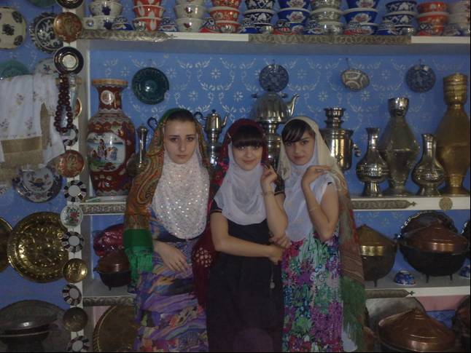
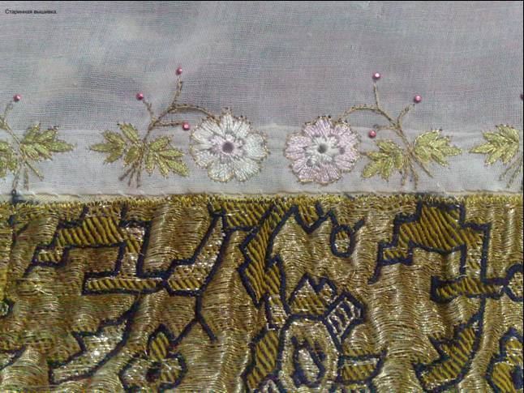
Мы – «магаришки»
Кайма 18 в. и современная машинная вышивка по традиционным мотивам (из частной коллекции семьи Расуловых)
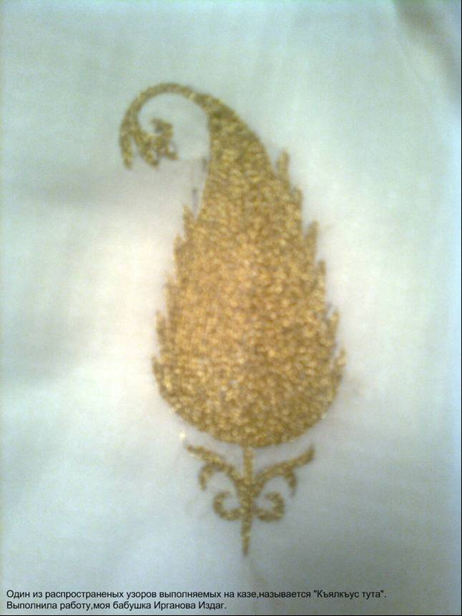
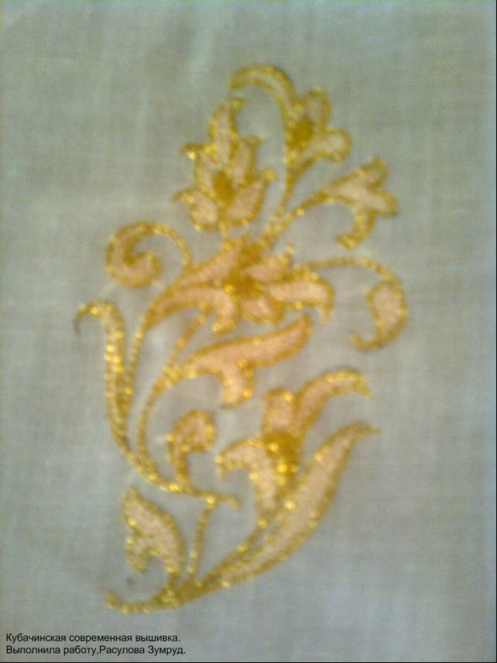
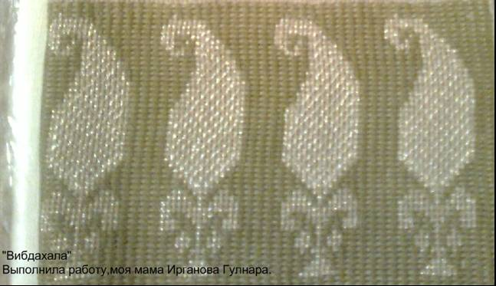
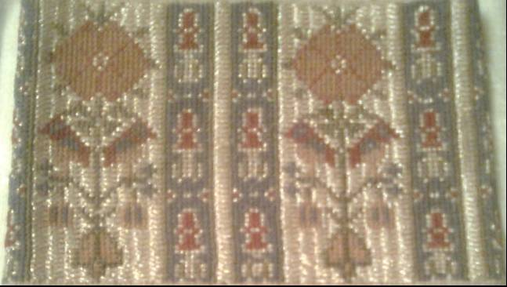
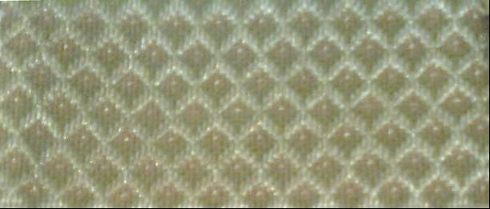
Разновидности широких кайм «вибдахала» для замужних женщин. Вышивка крестом.

